**RIWAYAT HIDUP**

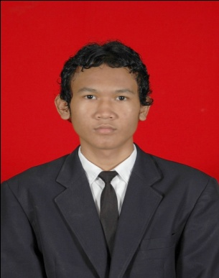Penulis dilahirkan di Tanjung Pandan, 25 Maret 1989 anak ketiga dari ketiga bersaudara, dari pasangan TP. Nababan dan N. Lumbantoruan. Penulis menyelesaikan Pendidikan Taman Kanak-Kanak Regina Pacis, Tanjung Pandan, Belitung pada tahun 1994, Sekolah Dasar Xaverius 03 Way Halim Permai, Bandar Lampung pada tahun 2000, Sekolah Lanjutan Tingkat Pertama Xaverius 04 Way Halim Permai, Bandar Lampung pada tahun 2003 dan Sekolah Menengah Atas Negeri 12 Bandar Lampung pada tahun 2006. Pada tahun 2007, penulis terdaftar sebagai Mahasiswa Jurusan Teknik Mesin Fakultas Teknik Universitas Lampung melalui jalur Seleksi Penerimaan Mahasiswa Baru (SPMB).

Selama menjadi mahasiswa, penulis pernah menjadi anggota Himpunan Mahasiswa Teknik Mesin (HIMATEM), anggota di organisasi Forum Komunikasi Mahasiswa Kristen Fakultas Teknik (FKMK-FT) dan menjadi asisten praktikum motor bakar di Laboratorium Motor Bakar dan Propulsi Universitas Lampung.

Penulis mengambil konsentrasi pilihan pada bidang Konversi Energi. Pada tahun 2012, penulis melakukan penelitian dengan judul “Pengaruh Penggunaan H2SO4 dan HCl Pada Aktivasi Kimia-Fisik Zeolit *Clinoptilolite* Terhadap Prestasi Mesin Diesel 4-Langkah dengan bantuan bimbingan Bapak Ir. Herry Wardono, M.Sc. dan Bapak Harnowo Supriadi, S.T., M.T. yang juga merupakan bagian dari penelitian dosen pembimbing yang didanai melalui Hibah Penelitian Desentralisasi : Penelitian Unggulan Perguruan Tinggi Tahun Anggaran 2012.